EXCLUSIV

Vnitřní i vnější parapet z litého mramoru s nosem 3,2 cm.
DEKORY:

310
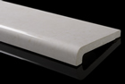

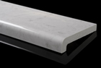
318

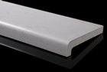
318M

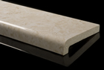
391

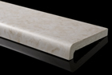
391M

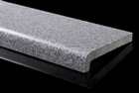
332M

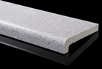
330

TECHNICKÉ INFORMACE:

Materiál
80% mramorové moučky, 20% polyesterová pryskyřice, barvivo
Vlastnosti
- odolnost v tlaku do 104 N/mm2
- odolnost proti ohybu 34N/mm2
- tepelná odolnost od -40°C do 80°C
- nasákavost pod 0,23 váhového procenta
- objemová hmotnost 2082 kg/m3
- koeficient tepelné prostupnosti 0,373 W/mK

Míry
- délka do 360 cm
- šířka do 70 cm
- tloušťka 1,7 cm

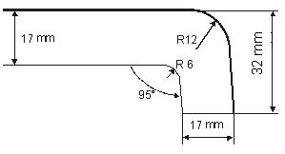
NÁKRES:

